**Акустическая голография в условиях изменения температуры среды**

***Саматов А.А.1, Цысарь С.А.2******, Сапожников О.А.3***

*1студент, 2к.ф.-м.н., доцент, 3д.ф.-м.н., доцент, профессор*

*Московский государственный университет имени М.В. Ломоносова, физический факультет, Москва, Россия*

*E-mail: samatov.aa22@physics.msu.ru*

Пьезоэлектрические излучатели широко распространены в медицине и промышленности. Для их эффективного и безопасного применения требуется знать распределение нормальной компоненты скорости и акустического давления на излучающей поверхности. Метод акустической голографии является наиболее полным методом измерения пространственной структуры акустического пучка [1]. Используя измеренную голограмму акустического поля и известные свойства среды, в которой распространяется звуковая волна, можно количественно определить структуру поля акустического давления и нормальную составляющую колебательной скорости излучающей поверхности. Однако изменения температуры среды во время сканирования приводят к колебаниям скорости звука и, как следствие, к искажениям голограммы. Чтобы устранить возникающие ошибки, в данной работе проверен метод, основанный на регистрации температуры в процессе записи голограммы и внесении коррекции в скорость звука и плотность среды.

Для расчёта акустического поля излучателя используется интеграл Рэлея [2]:

$$\begin{aligned}A\left(r_{2}\right)=-i\frac{ρ_{0}ω}{2π}\iint_{Σ_{1}}{\frac{V_{n}\left(r_{1}\right)e^{ik\left|r_{2}-r_{1}\right|}}{\left|r_{2}-r_{1}\right|}dS,}\#(1)\end{aligned}$$

где $A(r_{2})$– комплексная амплитуда акустического давления в точке **r2**,

– нормальная компонента колебательной скорости источника в точке $r_{1}$,

$k=\frac{ω}{c_{0}}$– волновое число, $ω$– угловая частота, $с_{0}-$ скорость звука, $ρ_{0}-$ плотность среды.

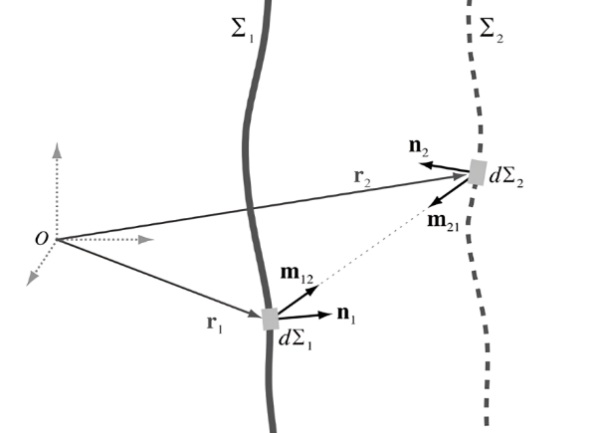

Рис. 1. Геометрия задачи. ∑1 – поверхность источника, ∑2 – поверхность измерения (голограммы)

При этом колебательная скорость на поверхности источника задаётся выражением [4]:

$$V_{n}\left(r_{1}\right)=\iint_{Σ_{2}}{A\left(r_{2}\right)K\left(r_{2},r_{1}\right)dΣ_{2},}$$

где $\begin{aligned}K\left(r_{2},r_{1}\right)= \frac{1}{2πikρ_{0}c_{0}}\left\{\begin{aligned}\left(n_{1}∙n_{2}\right)\left(\frac{ik}{R} +\frac{1}{R^{2}}\right)+ \\ +\left(m_{12}∙n_{1}\right)\left(m_{21}∙n_{2}\right)×\left(\frac{3ik}{R}+\frac{3}{R^{2}}-k^{2}\right)\end{aligned}\right\}\frac{e^{-ikR}}{R}.\#\left(2\right)\end{aligned}$

Изменение плотности и скорости звука при изменении температуры среды учитываются следующим образом [3]:

$$c_{0}(T)=1492.9+3\left(T-10\right)-0.006{\left(T-10\right)}^{2}-$$

$$\begin{aligned}-0.04{\left(T-18\right)}^{2}-35\left(1.2+0.01\left(T-18\right)\right),\#\left(3\right)\end{aligned}$$

$$\begin{aligned}ρ_{0}(T)=1000.3-0.06T-0.0036T^{2},\#\left(4\right)\end{aligned}$$

где $T-$ температура в °C.

Было проведено несколько экспериментов по измерению распределения амплитуды и фазы поля многоэлементного излучателя Imasonic с диаметром 200 мм, фокусным расстоянием 150 мм и центральной частотой 1.2 МГц как при постоянной температуре, так и при переменной температуре. Сканирование поля осуществлялось на расстоянии 110 мм от центра излучателя в плоскости, перпендикулярной его оси.

По формуле (2) проводилось восстановление распределения комплексной амплитуды и фазы скорости на поверхности излучателя. Результат представлен на рис. 2 и рис. 3.

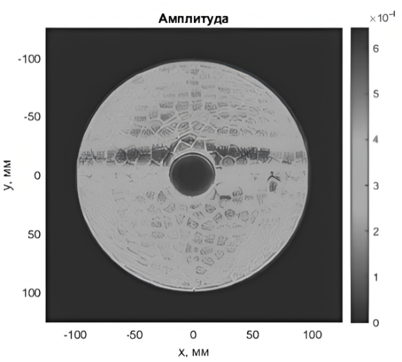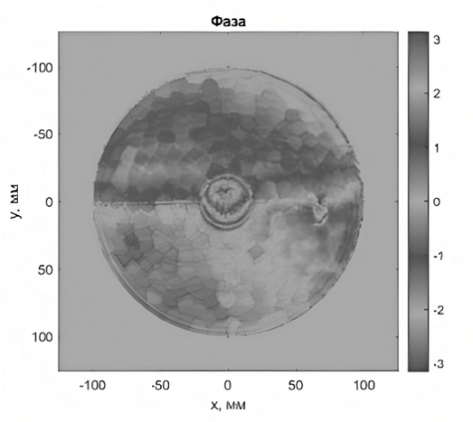

Рис. 2. Восстановленные распределения комплексной амплитуды и фазы скорости на поверхности излучателя в предположении постоянных значений скорости звука и плотности воды.

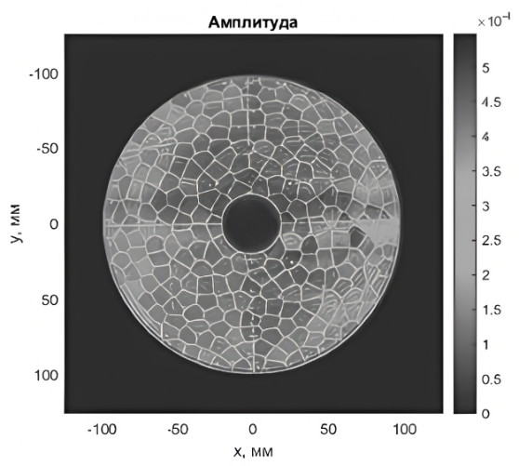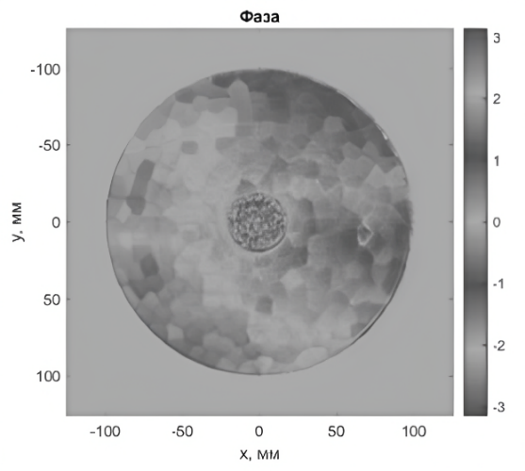

Рис. 3. Восстановленные распределения комплексной амплитуды и фазы скорости на поверхности излучателя с учетом непостоянства скорости звука и плотности воды

В результате исследования показано, что при отклонении температуры до 7 градусов от равновесной, ошибка в определении колебательной скорости поверхности источника может оказаться больше 50%, а применение предложенного метода компенсации позволяет свести отклонение по сравнению с голограммой, записанной при стабильной температуре, не более, чем на 10%.

Работа выполнена в рамках госбюджетной тематики.

**Литература**

1. *Сапожников О.А., Пищальников Ю.А., Морозов А.В.* // Акуст. журн. 2003. **49**, № 3. С. 416.

2. *Шендеров Е.Л.* Излучение и рассеяние звука. Л.: Судостроение, 1989.

3. *Leroy C. C., Robinson S. P., Goldsmith M. J.* // J. Acoust. Soc. Am. 2008. **124**, № 5. P. 2774.

4. *Sapozhnikov O. A., Tsysar S. A., Khokhlova V. A., Kreider W.* // J. Acoust. Soc. Am. 2015. **138**, № 3. P. 1515.